Analyse enquête theesmaken
Aan de enquête over de gewenste theesmaken in de toekomstige situatie hebben 251 medewerkers deelgenomen. Zij konden kiezen uit een aantal vaste antwoordopties, maar hadden daarnaast ook de mogelijkheid om zelf een theesmaak in te vullen.
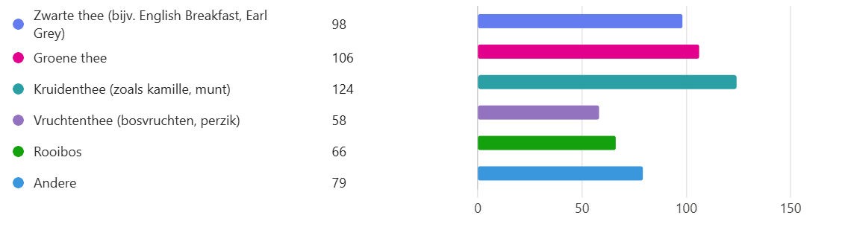
Antwoorden die onder andere bij ‘’andere’’ zijn ingevuld:
- Sterrenmunt;
- Winter thee;
- Kaneel thee;
- Honing thee;
- Gember thee;
- Sinasappel thee;
- Zoethout thee;
- Jasmijn thee;
- Marokkaanse munt thee;
- Kamillethee;
- Groene thee in combinatie met andere smaak;
- Wisselende fruitthee;
- Verse thee;
- Thee zonder theïne;
- Thee zonder cafeïne;

Deze antwoorden kunnen ter inspiratie mee worden genomen bij het bepalen van de wisselende seizoen smaken.

De theesmaken waarmee de gemeente Ede in de basis wil starten, zijn de volgende zeven smaken:
- Kamillethee;
- Groene thee;
- Groene thee (variant met gember of andere variant);
- Zwarte thee (Eral grey of English Breakfast);
- Rooibos thee;
- Vruchten thee;
- Chai thee.
Met aanvulling van drie (3) seizoen smaken.

